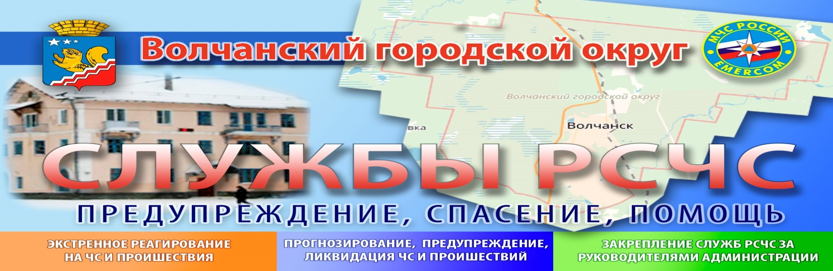
ЕДДС – это орган повседневного управления единой государственной системы предупреждения и ликвидации чрезвычайных ситуаций муниципального уровня.
Основные задачи ЕДДС:
- прием от населения и организаций сообщений об угрозе или факте возникновения ЧС (происшествия);
- анализ и оценка достоверности поступившей информации, доведение ее до ДДС, в компетенцию которой входит реагирование на принятое сообщение,
- сбор и обработка данных необходимых для подготовки и принятия управленческих решений по предупреждению и ликвидации ЧС (происшествий), а также контроля их исполнения,
- уточнение и корректировка действий привлеченных дежурно-диспетчерских служб по реагированию на вызовы (сообщения о происшествиях), поступающие по единому номеру «112»;
- контроль результатов реагирования на вызовы (сообщения о происшествиях), поступившие по единому номеру «112» с территории муниципального образования.
Ознакомиться с Постановлением администрации Волчанского ГО от 29.03.2012г. №186 «О создании Единой дежурно-диспетчерской службы Волчанского ГО» можно на официальном сайте муниципального образования в сети «Интернет» по адресу
http://volchansk-adm.ru/
Закрепление служб за РСЧС за руководителями Администрации
Прогнозирование, предупреждение, ликвидация ЧС и происшествий
Экстренное реагирование на ЧС и происшествия.
Единая дежурно-диспетчерская служба (ЕДДС)
Волчанского городского округа

№  п/п | Наименование служб РСЧС | Должностные лица администрации ответственные за работу служб РСЧС
1 | Служба по предупреждению и ликвидации ЧС на транспорте и объектах газового хозяйства | Заместитель Главы администрации Волчанского городского округа по ЖКХ транспорту, энергетике и связи
2 | Служба предупреждения и тушения пожаров
3 | Служба по предупреждению и ликвидации ЧС на объектах жилищно-коммунального хозяйства и энергетики
4 | Служба по предупреждению и ликвидации ЧС на объектах строительства
5 | Служба охраны лесов от пожаров и защиты от вредителей и болезней леса | Заместитель Главы администрации Волчанского городского округа по социальным вопросам
6 | Служба медицинской помощи и противоэпидемиологических мероприятий
7 | Служба защиты агропромышленного комплекса. Животных и растений
8 | Служба по охране окружающей среды, радиационной и химической защиты
9 | Служба эвакуации и обеспечения функционирования ПВР
10 | Служба информирования и оповещения населения
11 | Служба по оценке ущерба от ЧС и оказания социальной помощи населению
12 | Служба охраны общественного порядка и безопасности дорожного движения
Определение факторов риска
На территории каждого муниципального образования существую факторы риска, связанные:
- с географическим положением;
- с влиянием природных факторов;
- с наличием индустриальных узлов и крупных производственных предприятий (ПОО);
- с разбитостью социальной транспортной и коммунальной инфраструктуры;
- и другими факторами способствующими возникновению источников риска.
В Волчанском городском округе определены 12 факторов риска связанные с природными условиями и техногенными процессами жизнедеятельности населения.
Основные цели создания СЛУЖБ РСЧС
- Решение вопросов взаимодействия органов управления , сил и средств муниципального звена ТП РСЧС при реагировании на риски возникновения ЧС.
- Реализация в повседневной деятельности прогнозирования и предупреждения происшествий и ЧС (рисков) которые закреплены за соответствующими службами.
- Оптимизация работы ЕДДС с целью повышения гарантированного реагирования на ЧС (происшествия).
- Определение персональной ответственности руководителей органов управления, в полномочия которых входят вопросы предупреждения и ликвидации ЧС.

Служба РСЧС – это нештатное организационно-техническое объединение органов управления, сил и средств подразделений федеральных органов исполнительной власти, органов исполнительной власти субъекта РФ, органов местного самоуправления и организаций (не зависимо от форм собственности), осуществляющих свою деятельность на территории муниципального образования, в компетенцию которых входят вопросы предупреждения и ликвидации ЧС.
Ознакомиться с основными принципами организации деятельности Служб РСЧС можно на официальном сайте Главного управления МЧС России по Свердловской области.
Ознакомиться с Постановлением администрации Волчанского ГО от 01. 09.15г. № 623 « О функционировании муниципального звена Волчанского ГО территориальной подсистемы единой государственной системы предупреждения и ликвидации чрезвычайных ситуаций Свердловской области» можно на официальном сайте муниципального образовании в сети «Интернет» по адресу http://volchansk-adm.ru/

Эти телефоны должен помнить каждый житель
Телефоны экстренных (аварийно-спасательных)
служб Волчанского ГО Свердловской области

Наименование службы | телефоны
ЕДДС | 112; 8(34383)5-31-65
ДДС 267 ПСЧ (север) | 101; 8(34383)5-81-01
ДДС 5/6 ПЧ (юг) | 8(34383)5-91-01
ДДС Отделения полиции№10 | 8(34383)5-91-02
ДДС Скорой медицинской помощи | 8(34383)5-81-03;
ДДС аварийной службы газовой сети | 8(34383)5-91-04;
ДДС МРСК Урала | 8(34383)3-29-82
ЦУКС ГУ МЧС России по СО | 8(343)346-12-76;

УВАЖАЕМЫЕ СОГРАЖДАНЕ
По всем вопросам не надлежащего исполнения законодательства Российской Федерации нормативно -правовых актов Свердловской области и Волчанского ГО в вопросах профилактики, предупреждения, спасения и оказания помощи при возникновении чрезвычайных ситуаций и происшествий просим обращаться в инициативную группу при администрации Волчанского ГО:
тел. 8(34383)5-21-38, моб. 8-908-922-84-28
В региональный исполком Общероссийского народного фронта (ОНФ) в субъекте РФ:
тел: 8(343) 350-09-42

